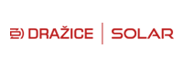****

**TISKOVÁ ZPRÁVA 15. června 2022**

**Rozhodli jste se pro střešní solární elektrárnu na svém domě?**

**DZD Solar radí: nepodceňujte přípravu!**

**Razantní zdražování elektřiny a plynu se stalo celospolečenským tématem, protože trápí většinu českých domácností – a konec růstu cen je zatím v nedohlednu. Mnozí vlastníci rodinných domů proto zvažují možnost využití obnovitelných zdrojů energie, jako jsou tepelná čerpadla nebo fotovoltaické systémy. Opravdovému boomu instalací střešních fotovoltaických elektráren tak dnes brání jen obtížná dostupnost některých fotovoltaických komponent a nedostatečná kapacita montážních firem. Jakkoli je touha lidí po rychlé instalaci alternativních zdrojů energie a tím i nižších nákladech pochopitelná, platí zde známé české přísloví „dvakrát měř, jednou řež“. Vše byste měli nejprve důkladně promyslet a výběr provést opravdu pečlivě. Jen tak totiž předejdete dvěma rizikům: nutnosti dodatečných zásahů do hotové stavby a menším než očekávaným energetickým úsporám. DZD Solar, nová divize společnosti DZ Dražice, radí, jak nepodcenit již samotnou přípravu na realizaci střešní solární elektrárny.**

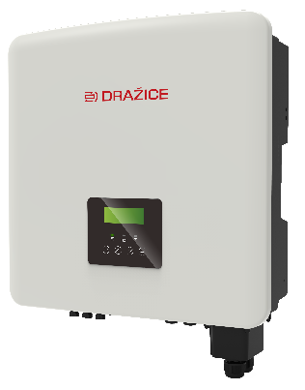V současné době se průměrný instalovaný výkon fotovoltaické elektrárny na rodinném domě pohybuje kolem 7 kWp s přibližnou roční produkcí 7,1 MWh elektřiny. Výroba energie je ovlivněna řadou faktorů včetně sklonu, orientace a zastínění panelů nebo délky slunečního svitu v daném roce; obecně ale platí, že s ní lze pokrýt i více než 60 % spotřeby běžné domácnosti. Záleží samozřejmě na způsobu vytápění, typu domácích spotřebičů či technických limitech budovy (například na lokalitě, velikosti a sklonu střechy). Pokud chcete dosáhnout co největších úspor a rychlé návratnosti projektu, je důležité mít při návrhu fotovoltaické elektrárny přesně stanovený její výkon podle míry využití vyrobené energie. Pokud totiž v blízké budoucnosti počítáte s dlouhodobě rostoucí spotřebou či celkovým přechodem na elektřinu, nechte si raději nainstalovat panely o vyšším výkonu. *Fotovoltaický střídač IN.Hybrid Compact (DZD Solar)*

*Bateriový systém Trinity B30 (DZD Solar)*

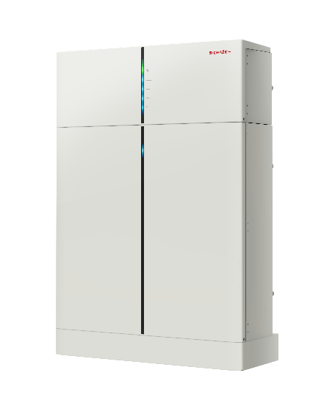

*„Pokud počítáte s realizací fotovoltaické elektrárny během výstavby nebo rekonstrukce rodinného domu, můžete efektivněji naplánovat některá opatření, která její budoucí instalaci výrazně zjednoduší a zrychlí. Zaměřte se například na to, zda máte dostatečně dimenzované krovy a vyhovující stav střešní krytiny. Oprava střechy s instalovanými fotovoltaickými panely totiž silně ovlivňuje výslednou návratnost projektu. Dále si zajistěte dostatek volného prostoru (bez nadbytečného množství střešních prvků) pro instalaci jednotlivých panelů, protože míra jejich zastínění bude mít vliv na množství vyrobené energie. Velký význam má také optimální návrh trasy, propojující střechu, technickou místnost a hlavní rozvaděč, zajištění volných pozic v hlavním domovním rozvaděči a dostatek prostoru v technické místnosti k umístění potřebných technologií (například střídače, baterie, systému vytápění a ohřevu vody),“* vysvětlujeLuboš Vrbata, vedoucí divize [DZD Solar](https://www.dzd-solar.cz/).

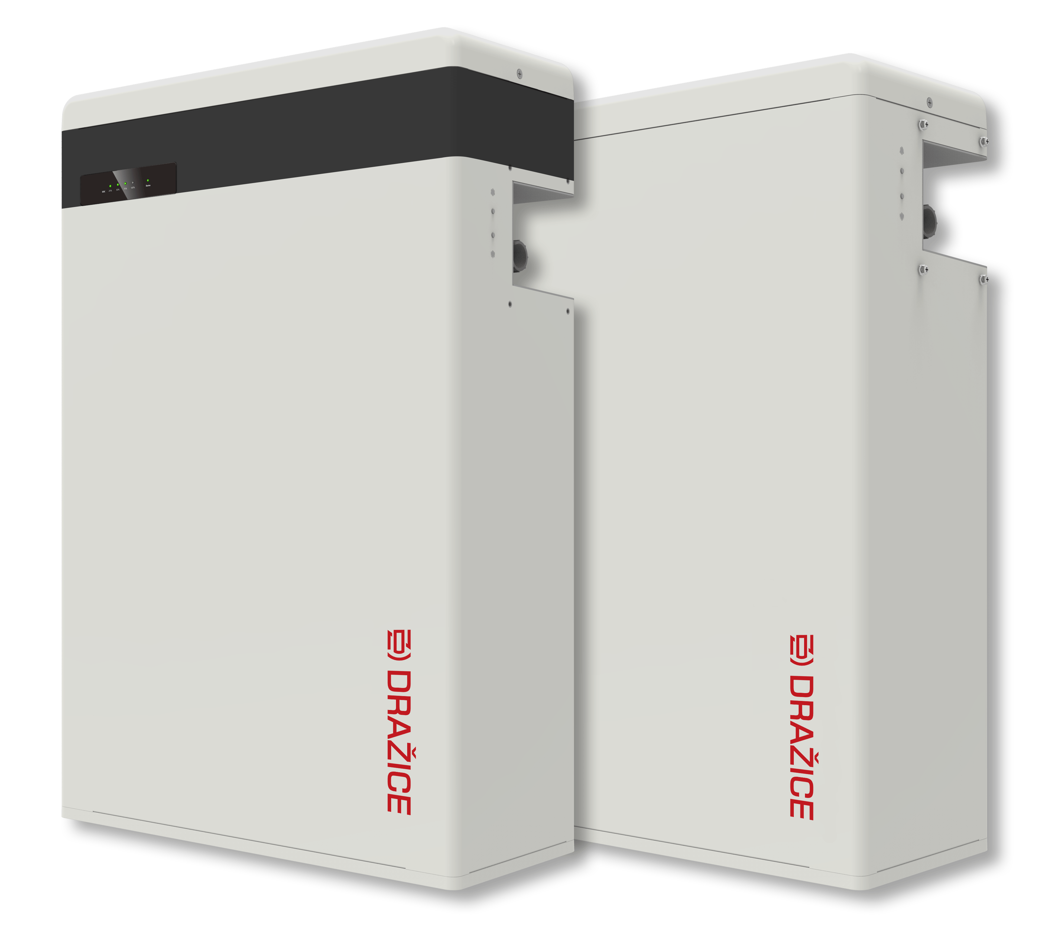A kam přebytečnou energii uložit? Na trhu je dnes široká [nabídka fotovoltaických panelů](https://www.dzd-solar.cz/technologie-a-komponenty/fotovoltaicke-panely), z nichž se stále častěji využívají panely s technologií half-cut, složené z monokrystalických (tzv. půlených) článků. Přebytek energie, kterou panely vyrobí a vy ji v domácnosti nevyužijete, můžete ukládat do vody (prostřednictvím ohřívače vody) nebo akumulovat do [baterií](https://www.dzd-solar.cz/technologie-a-komponenty/baterie). K tomuto řešení Luboš Vrbata dodává: *„Baterie dnes mívají modulární řešení: obsahují tedy určitý počet článků (projektovaný podle výkonu fotovoltaické elektrárny), jejichž kapacita pro uložení energie se standardně pohybuje od 2,5 kWh přes 3,5 kWh po 6 kWh. Pro srovnání je třeba uvést, že průměrné úložiště pro rodinný dům mívá kapacitu pro uložení energie kolem 12 až 14 kWh. Životnost bateriového systému, která dnes činí 15 až 20 let, prodloužíte jeho umístěním do prostředí se stabilní teplotou ideálně na úrovni 15 °C. Vysoké, nebo naopak velmi nízké teploty totiž mohou mít vliv na jeho provoz a působit rychlejší snižování kapacity.“ Bateriový systém Trinity B58 (DZD Solar)*

**O společnosti DZ Dražice a skupině NIBE**

Společnost DZ Dražice, člen skupiny NIBE, je největším výrobcem ohřívačů vody v České republice, známým po celé Evropě. Své výrobky s jedinečným systémem topných keramických těles vyváží do téměř 30 zemí celého světa. V Česku má více než 50% podíl na trhu. Historie společnosti se píše již od roku 1900. Ohřívače vody pod značkou DZ Dražice začala vyrábět v roce 1956. V roce 2006 se firma stala součástí švédské společnosti NIBE Industrier AB, která má tři divize. Jednou z nich je NIBE Climate Solutions, která dodává výrobky pro vytápění, ohřev vody a ventilaci pro domácnosti i průmyslové objekty. Do této divize spadají tepelná čerpadla NIBE, jejichž výhradním dodavatelem pro Českou republiku a Slovensko je společnost DZ Dražice.

Základní činností společnosti DZ Dražice je výroba a prodej [ohřívačů vody](http://www.dzd.cz/cs/ohrivace-vody-bojlery) a akumulačních nádrží. Jedná se o modely v provedení svislém, vodorovném, stacionárním, [elektrickém](http://www.dzd.cz/cs/ohrivace-vody-bojlery/elektricke-ohrivace-vody) a [kombinovaném](http://www.dzd.cz/cs/ohrivace-vody-bojlery/kombinovane-ohrivace-vody) v objemech od 5 l do 1000 l. Dále pak vyrábí [nepřímotopné](http://www.dzd.cz/cs/ohrivace-vody-bojlery/neprimotopne-ohrivace-vody) stacionární zásobníky vody o objemech od 100 l do 2000 l. DZ Dražice nabízí rovněž hybridní ohřívače vody, které lze napojit na elektřinu ze sítě i na fotovoltaické panely, a klimatizace AIR a AIR Plus. Neméně důležitým předmětem činnosti je i výroba zásobníků vody s nepřímým ohřevem pro výrobce plynových kotlů. DZ Dražice vlastní výrobní závod s několika linkami v Dražicích a Luštěnicích nedaleko Benátek nad Jizerou.

Od roku 2022 je součástí DZ Dražice i divize DZD Solar zaměřená na fotovoltaická řešení.

***Další informace:***

**Crest Communications**

Marie Cimplová, tel.: +420 731 613 602, [marie.cimplova@crestcom.cz](mailto:lenka.vybulkova@crestcom.cz)

Kamila Čadková, tel.: +420 731 613 609, [kamila.cadkova@crestcom.cz](mailto:kamila.cadkova@crestcom.cz)

[**www.crestcom.cz**](http://www.crestcom.cz)**;** [**www.nibe.cz**](http://www.nibe.cz)**;** [**www.dzd.cz**](http://www.dzd.cz)**; www.dzd-solar.cz**